GUÍA DE APRENDIZAJE 2° AÑO BÁSICO (2).
Objetivo: Comprender textos aplicando estrategias de comprensión lectora, por ejemplo:
-relacionar la información del texto con sus experiencias.
-Visualizar lo que describe el texto.
-Hacer preguntas mientras se lee.
(Si no tiene impresora, trate de imitar las actividades y/o respuestas posibles, en el cuaderno de lenguaje. Si alguna actividad no la puede realizar, no se sienta frustrada/o. La retomaremos al regreso de clases).
Atentamente su profesora , Mónica Casas J.
La familia de Memo.  Susi es mamá de Memo.  Ema ama a Memo y a Mimi.  Mamá mima a Mimi.  Ema y Mimi son hermanas de Memo.  Su papa se llama Juan y ama a Susi.  Juan y Susi aman a sus hijos. | Dibuja la familia de Memo.
Escribe los nombres de tu grupo familiar:  1……………………………………………  2……………………………………………  3……………………………………………  4……………………………………………  5…………………………………………….  6…………………………………………… | Dibuja tu grupo familiar.

La granja de Gustavo.  Gustavo invito a su primo Diego a que conozca su granja.  El gusano está gordo, el gatito juega contento, el pato nada en el lago, el ganso nada en el río y la gallina canta en el corral.  El carro de Gustavo no tiene gasolina y las gotas de la fuente mojaron sus guantes.  Gabino le acaba de regalar un gato de angora. | Completa la granja de Gustavo, dibujando los animales nombrados.  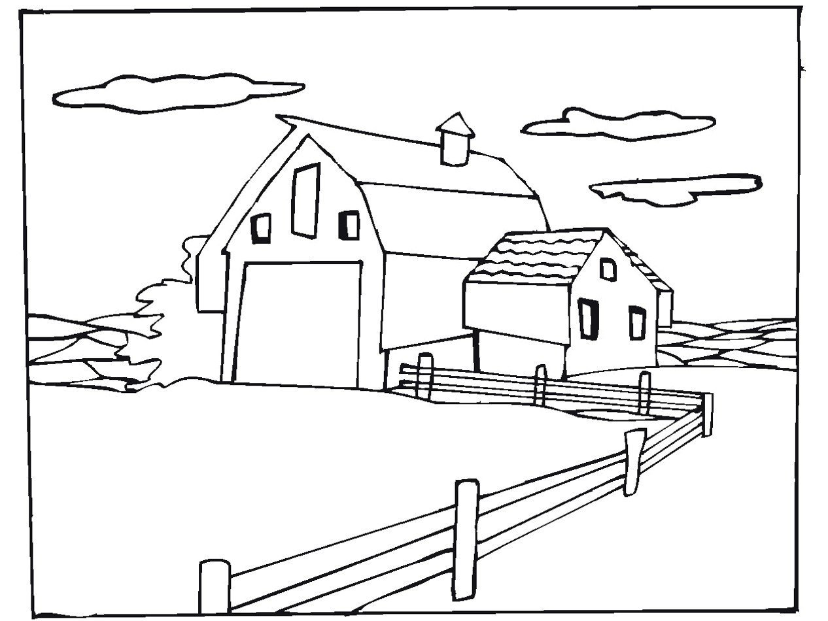

Responde con letra clara.
- ¿Cómo se llama el primo de Gustavo?
………………………………………………
- ¿ Qué le pasó al carro de Gustavo?
…………………………………………………………………………………………..
- ¿Qué animalitos de granja te gustan?
…………………………………………………………………………………………..
Objetivo: Leer independientemente textos no literarios(cartas, recetas, instrucciones, artículos informativos, etc.) para entretenerse y ampliar su conocimiento del mundo. Extrayendo información explícita e implícita, formulando una opinión sobre algún aspecto de la lectura.
Lee el siguiente texto no literario y luego trabaja.
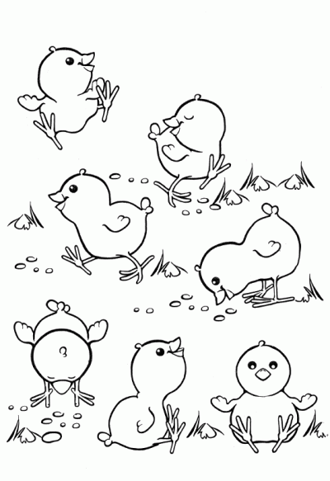  Lugar: Enrique Costa N°300 de Quilpué  Fecha: Sábado 6 de Junio  Hora : 4 de la tarde. | Querida Marina:  Te invito a una fiesta en mi nueva casa.  Vendrá mi primo Daniel y si hermana Pilar. Daniel nos cantará con su guitarra y Pilar nos enseñará a preparar una torta fácil. Mi mamá nos hará marraquetas con tomate y queso caliente.  Además, jugaremos con los pollitos chicos que nacieron recién.  Espero que puedas venir.  Un abrazo,  Rodrigo.
Responde las preguntas con buena letra.
- ¿Qué tipo de texto acabas de leer?
………carta ………receta ………invitación
- ¿En casa de quién será la fiesta?
……… Rodrigo ………… Marina ………. Pilar
- ¿Será divertida la fiesta? ………. si …………no
¿Por qué?
………………………………………………………………………………………………

Instrucciones para hacer un teléfono casero.
Materiales:
- Dos envases de yogur con una perforación en la parte del centro.
- Hilo de coser o lana
- Aguja para hilo o lana
- Plumones de colores para decorar.
Pasos:
- Perforar al centro el fondo del envase.
- Enhebrar el hilo o lana en la aguja.
- Introducir la aguja por el hoyo de uno de los envases de yogur y hacer un nudo con una de las puntas del hilo o lana para evitar que se salga.
- Introducir la otra punta del hilo o lana en el otro envase y anudar.
- Pintar los envases con los plumones de colores.
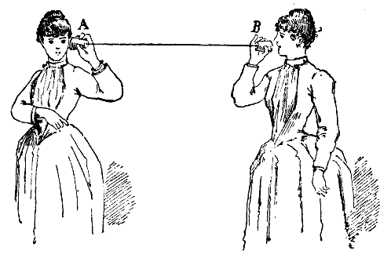
Responde con letra clara.
- ¿Qué tipo de texto acabas de leer?

……….. noticia ………instrucciones ………invitación
- ¿En qué se diferencia este teléfono de los celulares?

………………………………………………………………………………………

………………………………………………………………………………………
- ¿Qué otros textos de instrucciones conoces?

………………………………………………………………………………………

